参加申込書

夏休み親子環境教室(8月28日)
地球温暖化とホッキョクグマと私たちのくらし

 | お名前 | 連絡先電話番号
申込者(大人)

ご一緒に参加される子ども
お名前 | 学年、または年齢

FAX 06-6910-6302 自然エネルギー市民の会行き
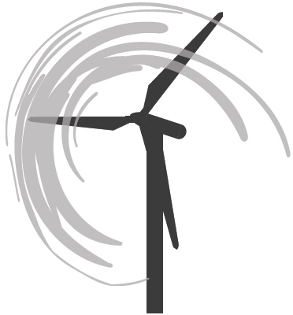
P A R E
自然エネルギー市民の会
特定非営利活動法人 自然エネルギー市民共同発
〒540‐0026大阪市中央区内本町2丁目1-19-470(CASA内)
℡06‐6910‐6301 fax06-6910-6302
e-mail: wind@parep.org URL: http://www.parep.org/

